# 惠州一中高一上学期物理科周末作业（10）

命题人：张祝珍 审题人：李继平

## 一、单项选择题

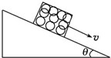1．如图所示，一箱苹果沿着倾角为θ 的斜面，以速度 v 匀速下滑．在箱子的中央有一个质量为 m 的苹果，它受到周围苹果对它的作用力的方向（ ）

A．沿斜面向上 B．沿斜面向下

C．竖直向上 D．垂直斜面向上

2．如图所示，三条绳子的一端都系在细直杆顶端，另一端都固定在水平面上，将杆竖直紧压在地面上，若三条绳长度不同，下列说法正确的有（ ）

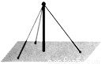A．三条绳中的张力都相等

B．杆对地面的压力大于自身重力

C．绳子对杆的拉力在水平方向的合力不为零D．绳子拉力的合力与杆的重力是一对平衡力

3．如图所示，一个劈形物体 M，各面均光滑，放在固定的斜面上，上表面水平，在上表面放一个光滑小球 m，劈形物体从静止开始释放，则小球在碰到斜面前的运动轨迹是( )

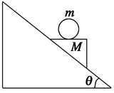A．沿斜面向下的直线 B．竖直向下的直线

C．无规则曲线 D．抛物线

4．如图甲所示，粗糙的水平地面上有一斜劈，斜劈上一物块正沿斜面以

速度 v0 匀速下滑，斜劈保持静止，地面对斜劈的摩擦力为 f1；如图乙所示，若对该物块施加一平行于斜面向下的推力 F1，使其加速下滑，则地面对斜劈的摩擦力为 f2；如图丙所示，若对该物块施加一平行于斜面向上的推力 F2，使其减速下滑，则地面对斜劈 的 摩 擦 力 为 f3 。 下 列 关 于 f1 、 f2 、 f3 的 大 小 关 系 正 确 的 是 ( )

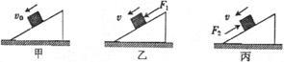

|  |  |  |  |
| --- | --- | --- | --- |
| A．f1＞0 | B．f2＞f3 | C．f2＜f3 | D．f2＝f3 |

## 二、双项选择题

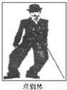5．图示是幽默大师卓别林一个常用的艺术造型，他身子侧倾，依靠手杖的支持使身躯平衡．下列说法正确的是( )

1. 水平地面对手杖没有摩擦力的作用
2. 水平地面对手杖有摩擦力的作用
3. 水平地面对手杖的弹力方向竖直向上
4. 水平地面对手杖的作用力方向竖直向上

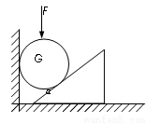6．如图所示，斜面体放在墙角附近，一个光滑的小球置于竖直墙和斜面体之间.若在小球上施加一个竖直向下的力 F，小球处于静止.如果稍增大竖直向下的力 F，而小球和斜面体都保持静止，关于斜面体对水平地面的压力和静摩擦力的大小的下列说法，其中正 确的是（ ）

A．压力随力 F 的增大而增大

B．压力保持不变

C．静摩擦力随 F 的增大而增大

D．静摩擦力保持不变

7．如图甲、乙所示，倾角为θ 的斜面上放置一滑块 M，在滑块 M 上放置一个质量为 m 的物块，M 和 m 相对静止，一起沿斜面匀速下滑，下列说法正确的是（ ）

1. 图甲中物块 m 受到摩擦力，方向水平向左
2. 图乙中物块 m 受到摩擦力，方向与斜面平行向上
3. 图甲中物块 M 受到 5 个力
4. 图乙中物块 M 受到 5 个力

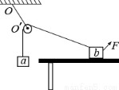8．如图，一光滑的轻滑轮用细绳 OO'悬挂于 O 点；另一细绳跨过滑轮，其一端悬挂物块 a，另一端系一位于水平粗糙桌面上的物块 b。外力 F 向右上方拉 b，整个系统处于静止状态。若 F 方向不变，大小在一定范围内变化，物块 b 仍始终保持静止，则（ ）

A．绳 OO'的张力也在一定范围内变化

B．物块 b 所受到的支持力也在一定范围内变化C．连接 a 和 b 的绳的张力也在一定范围内变化D．物块 b 与桌面间的摩擦力也在一定范围内变化

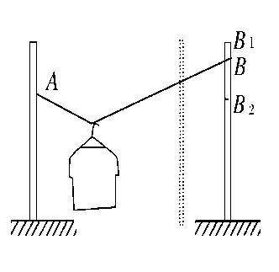9．如图所示，晾晒衣服的绳子轻且光滑，悬挂衣服的衣架的挂钩也是光滑的，轻绳两端分别固定在两根竖直杆上的 A、B 两点，衣服处于静止状

态．如果保持绳子 A 端位置不变，将 B 端分别移动到不同的位置，下列判断正确的是( )

A．B 端移到 B1 位置时，绳子张力不变

B．B 端移到 B2 位置时，绳子张力变小

C．B 端在杆上位置不动，将杆移到虚线位置时，绳子张力变大

D．B 端在杆上位置不变，将杆移到虚线位置时，绳子张力变小

## 三、实验题

10．某同学用如图所示的实验装置来“验证力的平行四边形定则”．三条细绳结于

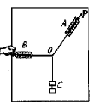O 点分别与两弹簧测力计和钩码相接。

①实验步骤如下：

A．弹簧测力计 A 挂于固定在竖直木板上的 P 点；

B．结点 O 下的细线挂钩码 C；

C．手持弹簧测力计 B 缓慢向左拉，使结点 O 静止在某位置

D．记下钩码质量、结点 O 的位置、读出并记录弹簧测力计 A 和 B

的示数、记录________________________________。

②在实验过程中，下列哪些情况会对实验结果产生误差（ ）

A．木板不竖直

B．A 弹簧测力计外壳的重力

C．B 弹簧测力计的拉力方向没有保持水平

D．改变弹簧测力计 B 拉力进行多次实验时，结点 O 的位置发生变化

③某次实验中．该同学发现弹簧测力计 A 的指针稍稍超出量程，请你提出解决问题的一个办法。

## 四、计算题

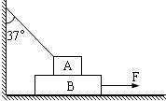11 ． 如 图 所 示 ， A 、 B 两 物 体 叠 放 在 水 平 地 面 上 ， 已 知 A 、 B 的 质 量 分 别 为mA=10kg，mB=20kg，A、B 之间，B 与地面之间的动摩擦因数为μ =0.5．一轻绳一端系住物体 A，另一端系于墙上，绳与竖直方向的夹角为 37°今欲用外力将物体 B 匀速向右拉出，（取 g=10N/kg，sin37°=0.6，cos37°=0.8．）求所加水平力 F 的大小，并画出 A、B 的受力分析图。

12．如图所示，一个底面粗糙，质量为 m 的斜面体静止在水平地面上，斜面体斜面是光滑的，倾角为 30°.现用一端固定的轻绳系一质量为 m 的小球，小球静止时

轻绳与斜面的夹角是 30°.

(1)求当斜面体静止时绳的拉力大小；

(2)求地面对斜面体的摩擦力；

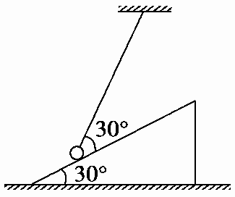(3)若地面对斜面体的最大静摩擦力等于地面对斜面体支持力的 k 倍，为了使整个系统始终处于静止状态，k 值必须满足什么条件？

# 物理科周末作业（10）答案

1.C 2.B 3.B 4.D 5.BC 6.AC 7.BD 8.BD 9.AD

1. ①三条细绳（拉力）的方向；②A；③减小弹簧测力计 B 的拉力；或减小钩码 C 的质量；或减小ＡＯ与ＢＯ之间的夹角
2. 将物体 B 匀速向右拉出过程中，A 物体保持静止状态，受力均平衡．分别分析两个物体的受力情况，作出力图，根据平衡条件列方程求解水平力 F 的大小．

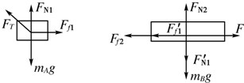解答：解：A、B 的受力分析如下图示．

对 A：由平衡条件得

FTsin 37°=Ff1=μ FN1 …①

FTcos 37°+FN1=mAg…② 联立①、②两式可得：

FN1=60N

Ff1=μ FN1=30N

对 B 用平衡条件：

F=F′f1+Ff2=F′f1+μ FN2=Ff1+μ （FN1+mBg）

=2Ff1+μ mBg=160N

1. 1)对小球进行受力分析，它受到重力 mg，方向竖直向下；轻绳拉力 T，方向沿着绳子向上；斜面体对它的支持力 FN ，方向垂直于斜面向上．

根据平衡条件可知，T、FN 的合力竖直向上，大小等于 mg，

根据几何关系可求得 mg.

(2)以斜面体为研究对象，分析其受力：重力 mg，方向竖直向下；小球对斜面体的压力 FN ′，方向垂直于斜面向下(与 FN 等大反向)；地面支持力 F，方向竖直向上；地面静摩擦力 Ff ，方向水平向左．

竖直方向 F＝mg＋FN ′cos30°（2 分）水平方向 Ff ＝FN ′sin30°（2 分）

根据(1)可知 FN ′＝FN ＝T＝mg（1 分）

又由题设可知 Ff m a x ＝kF≥Ff ＝FN ′sin30°（2 分）综合上述解得 （1 分）